Добрый день!

Доклад по теме: «Актуальные вопросы администрирования имущественных налогов физических лиц. Роль имущественных налогов в формировании консолидированного бюджета Ямало-Ненецкого автономного округа».

Имущественные налоги являются постоянным и надежным источником формирования регионального и местных бюджетов автономного округа. Доля имущественных налогов в консолидированном бюджете автономного округа, не существенна, но является значимой для регионального и муниципального уровней власти.
Правительством Ямало-Ненецкого автономного округа приняты нормативные правовые акты, направленные на увеличение роли имущественных налогов в формировании региональных и местных бюджетов.
С 2019 года, для физических лиц - владельцев легковых автомобилей с мощностью двигателя до 150 лошадиных сил включительно налоговые ставки устанавливаются в размере 30 процентов от налоговых ставок, установленных Законом автономного округа (4,5 руб. и 7,35 руб.), ранее физические лица освобожались от уплаты налога в отношении одного транспортного средства, также с 75 руб. до 100 руб. увеличена ставка налога в отношении легковых автомобилей с мощностью двигателя свыше 250 л.с..
В связи с чем, обращаем особое внимание владельцев легковых транспортных средств с мощностью двигателя до 150 л.с. включительно, на то, что уже в этом году им будут направлены налоговые уведомления на уплату транспортного налога.

По итогам кампании по исчислению имущественных налогов в 2019 году, физическим лицам исчислено более 720 млн. руб. имущественных налогов, в том числе:
- транспортный налог – 548 млн. руб.,
- налог на имущество ФЛ – 143 млн. руб.;
- земельный налог – 31 млн. руб.
СЛАЙД № 1
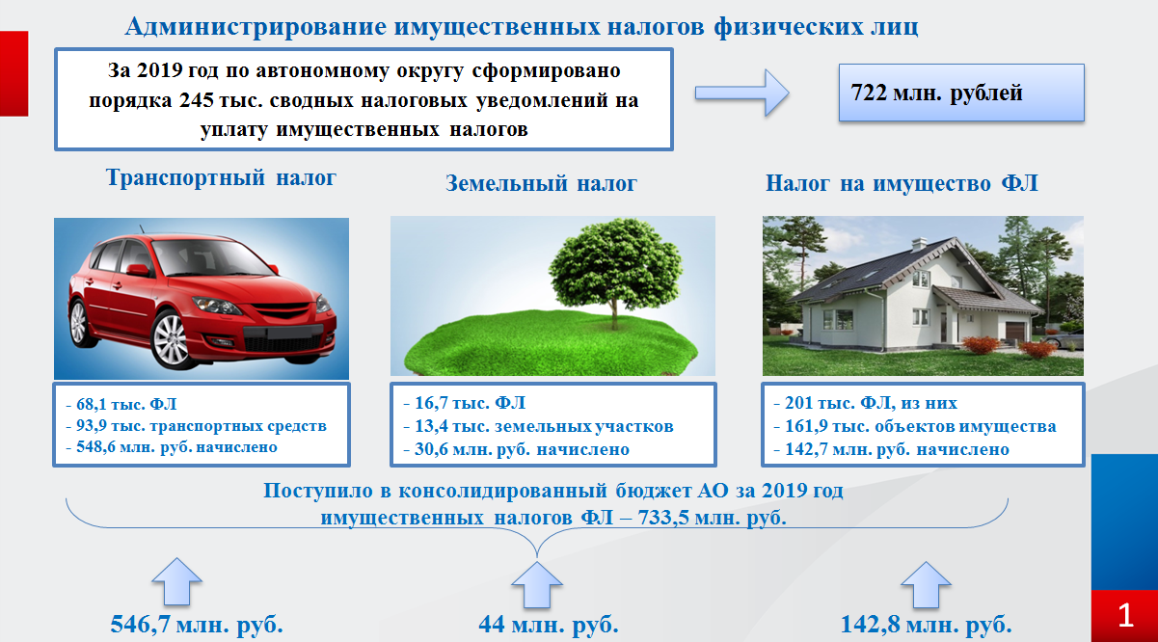

В августе-сентябре 2019 года физическим лицам направлено 245 тыс. уведомлений на сумму 722 млн. руб., из них в Личный кабинет направлено - 94 тыс. уведомлений, по почте – 151 тыс.
За последние три года налоговыми органами округа обеспечивается ежегодный прирост поступлений имущественных налогов физических лиц в консолидированный бюджет автономного округа.
Так, по итогам кампании 2019 года прирост составил 83,1 млн. руб. или 112,8%, увеличение поступлений по итогам 2018 года составило 68,2 млн. руб. или 111,7%.

СЛАЙД № 2
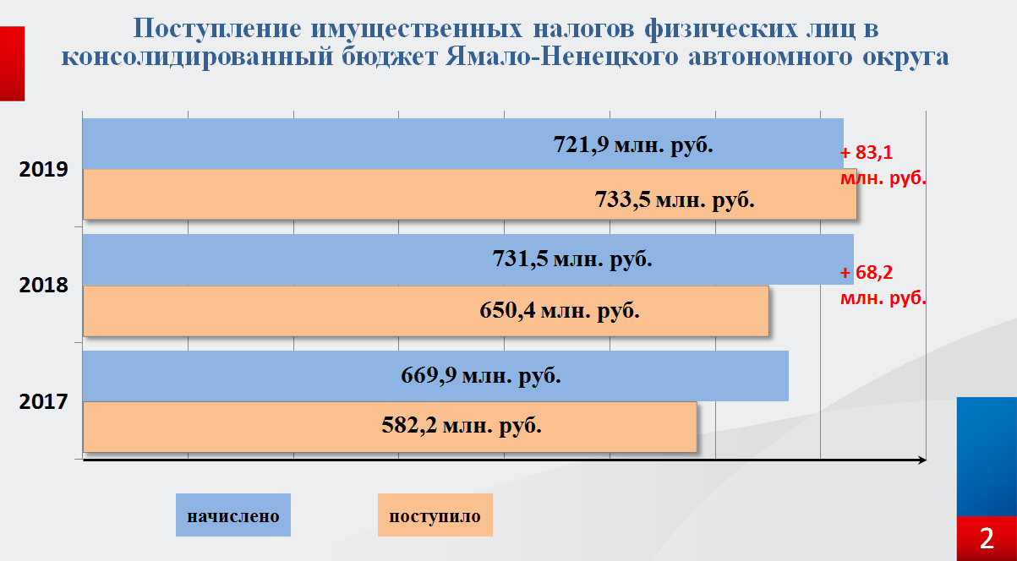

Управлением на протяжении последних лет проводятся масштабные мероприятия в целях решения одной из основных задач для налоговых органов автономного округа – обеспечить собираемость региональных и местных имущественных налогов физических лиц не ниже среднероссийского показателя.

СЛАЙД № 3
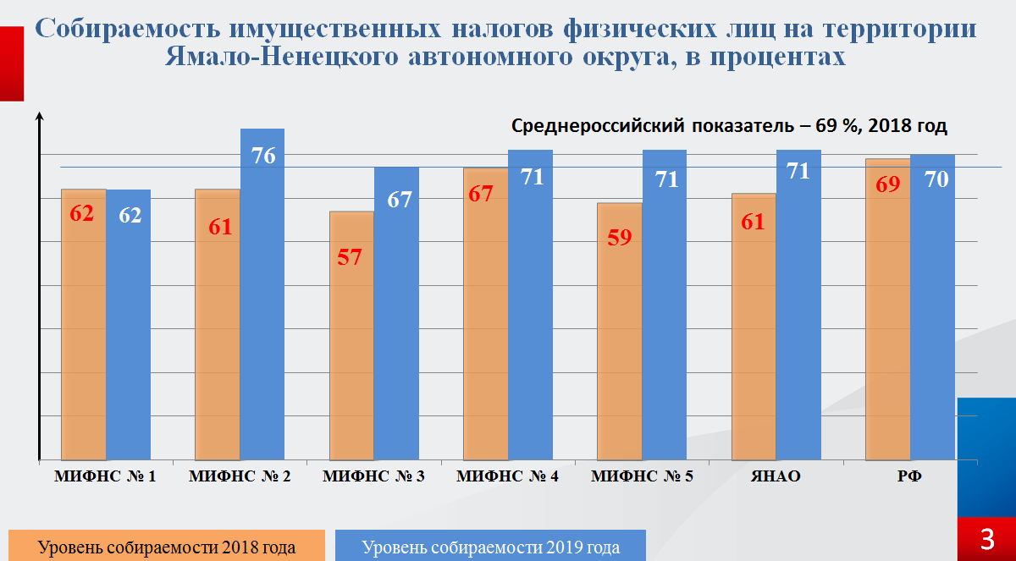

По результатам кампании 2019 года, в целом по округу показатель собираемости имущественных налогов составил 71 процент, что на 10 процентов выше показателя 2018 года.

Показатель собираемости имущественных налогов, взимаемых с физических лиц, отражает своевременность поступления транспортного, земельного и налога на имущество физических лиц в консолидированный бюджет автономного округа.

СЛАЙД № 4
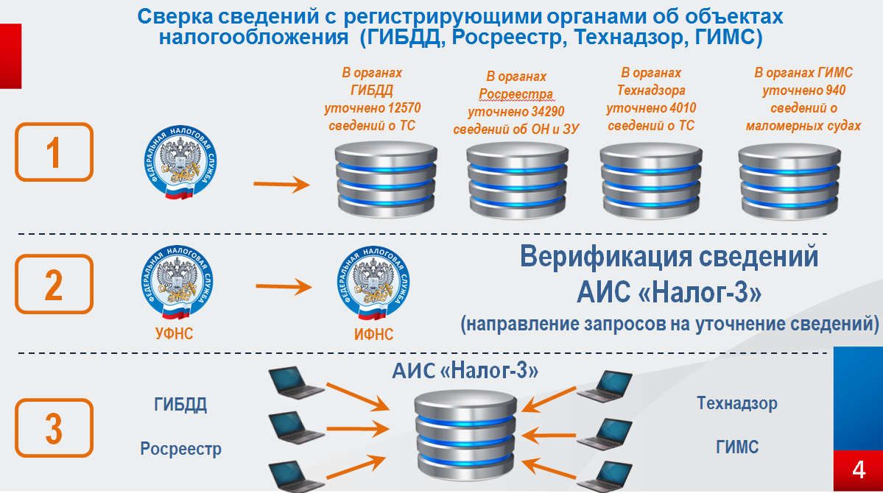

В целях подготовки к кампании по массовому расчету имущественных налогов и направлению налоговых уведомлений физическим лицам, налоговыми органами автономного округа ежегодно проводятся следующие мероприятия:

1. Во взаимодействии с регистрирующими органами (ГИБДД, ГИМС, Росреестр, Гостехнадзор) актуализированы сведения об объектах налогообложения и правах физических лиц в отношенни:
- объектов недвижимого имущества (квартир, домов, гаражей, земельных участков и иных строений);
- транспортных средств (наземных, воздушных, водных).
2. Нормализация сведений о физических лицах, актуализация сведений о «Личных кабинетах физических лиц».
По результатам актуализации информационных ресурсов проводится анализ корректности расчетов за предыдущие налоговые периоды.
3. Проводится настройка (актуализация) справочников по имущественным налогам (ставки, льготы) в соответствии с изменениями налогового законодательства.
4. Территориальными налоговыми органами округа в целях корректного исчисления имущественных налогов:
- проведена информационная кампания о порядке предоставления налоговых льгот и вычетов по имущественным налогам в том числе в проактивном формате;
- сформированы и направлены информационные сообщения в адрес индивидуальных предпринимателей, имеющих в собственности объекты нежилого назначения, о необходимости предоставления в адрес налоговых органов заявлений с целью освобождения от уплаты налога на имущество физических лиц в отношении объектов нежилого назначения, используемых в предпринимательской деятельности;
- в адрес работодателей направлены информационные письма о проведении разъяснительной работы с трудовыми коллективами о необходимости своевременной уплаты имущественных налогов и погащения имеющейся задолженности.

СЛАЙД № 5
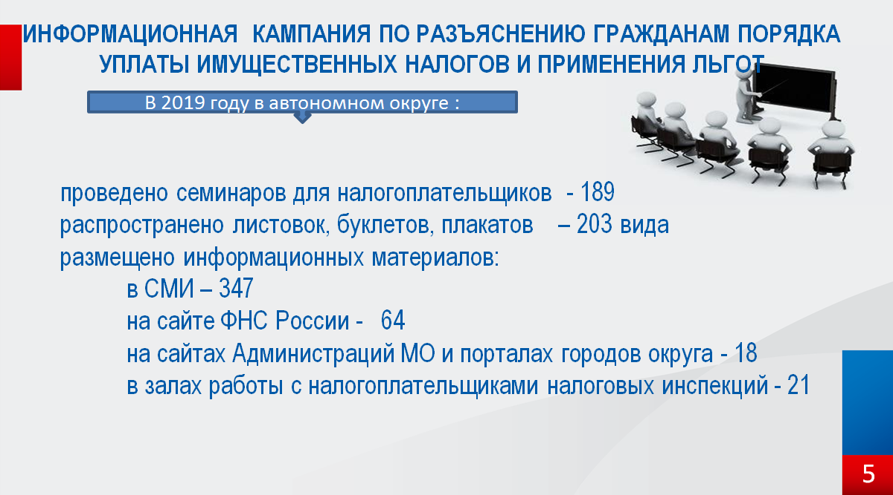

По результатам проведенной работы по урегулированию задолженности, налоговыми органами округа в 2019 году обеспечено снижение задолженности в консолидированный бюджет автономного округа по имущественным налогам ФЛ на 57,3 млн. руб.

СЛАЙД № 6
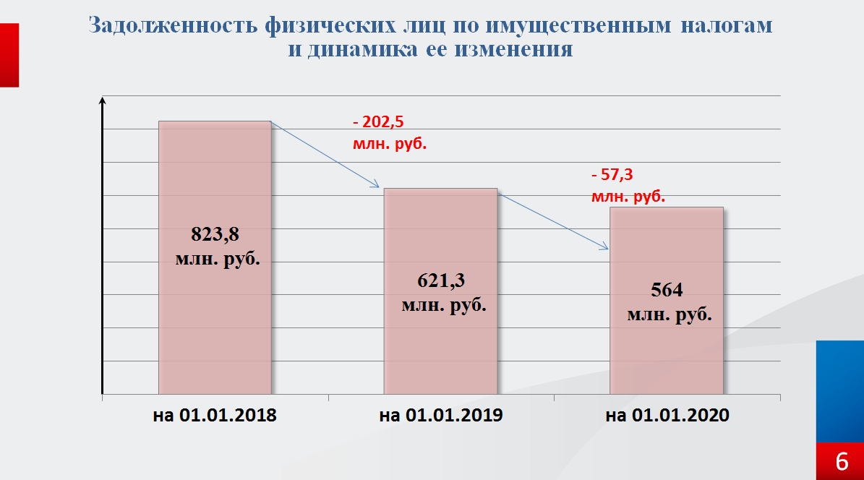

Проведенный Управлением анализ показал, что основными причинами неуплаты имущественных налогов при наличии объектов налогообложения, (квартира, дом, земельный участок, автомобиль) является следующее:
- налогоплательщикам, подключившимся к сервису «Личный кабинет налогоплательщика», налоговые уведомления направляются только через данный сервис, несмотря на масштабную информационную кампанию о порядке уплаты и льготах по имущественным налогам, проведенную налоговыми органами, физические лица не используют данный сервис и, соответственно, не спешат оплачивать имущественные налоги;
- налогоплательщики, имеющие право на льготы, в большинстве случаев не исполняют свою обязанность и не заявляют право на льготу в соответствии с положениями Налогового кодекса, а только после получения уведомления (требования) об уплате налога обращаются в налоговые органы для проведения перерасчета налога;
- большинство ИП применяющих специальные налоговые режимы, и использующих имущество в предпринимательской деятельности, предоставляют заявление с подтверждающими документами только после получения требования об уплате налога либо принятия мер принудительного взыскания.

Вместе с тем, по результатам анализа поступлений имущественных налогов после срока уплаты (02.12.2019), только в течении декабря сумма поступлений составила 130,8 млн. руб. или 18 процентов от суммы имущественных налогов исчисленных по итогам кампании 2019 года.
СЛАЙД
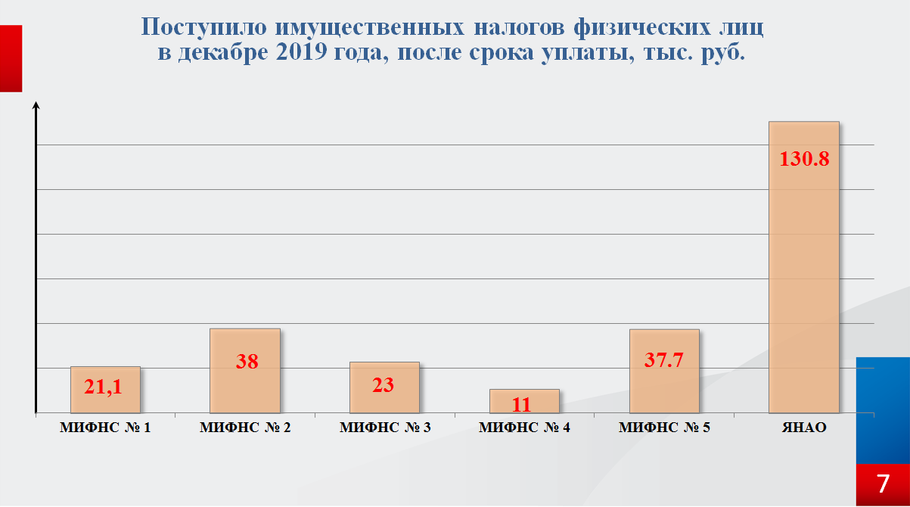

По результатам рассмотрения обращений граждан поступивших в адрес Управления в декабре 2019 года и январе 2020 года, установлено, что значительная часть налогоплательщиков имущественных налогов считает обязанность уплате налога необоснованной.
Основными аргументами указанными в обращениях являются:
- транспортное средство продано, имеет мощность менее 150 л.с.;
- гражданин относится к льготной категории;
- объект недвижимого недвижимого имущества не принадлежит ФЛ на праве собственности.

Так, по результатам рассмотрения обращений ФЛ, в адрес налогоплательщиков в 9 случаях из 10 направляются разъяснительные письма:
- продажа транспортного средства без снятия ТС с учета не является основанием для прекращения исчисления транспортного налога;
- льготы по НИФЛ представляются в отношении одного объекта недвижимого имущества (квартира, дом, гараж), в собственности у ФЛ несколько объектов одного вида;
- заявитель не обращался в налоговые органы с заявлением о предоставлении налоговых льгот (льгота представлена в ходе рассмотрения обращения, соответственно после наступления срока уплаты налога).

Также в очередной раз хотелось бы напомнить, что неполучение ФЛ налогового уведомления либо уклонение от его получени не освобождает ФЛ от обязанности по уплате налогов.
Согласно пункту 2.1 статьи 23 Налогового кодекса налогоплательщики - физические лица по налогам, уплачиваемым на основании налоговых уведомлений, помимо обязанности уплачивать законно установленные налоги, обязаны сообщать о наличии у них объектов недвижимого имущества и (или) транспортных средств, признаваемых объектами налогообложения по соответствующим налогам, в налоговый орган по своему выбору в случае неполучения налоговых уведомлений и неуплаты налогов в отношении указанных объектов налогообложения за период владения ими.

От добросовестности плательщиков налогов зависит выполнение социально значимых для нашего региона задач – строительство детских садов, школ, ремонт дорог, а также иных видов государственной деятельности.
Управление в очередной раз призывает налогоплательщиков к исполнению обязанности по своевременной оплате имущественных налогов установленной Конституцией Российской Федерации, не дожидаясь принятия налоговыми органами мер принудительного взыскания задолженности.

Спасибо за внимание!

